МИНИСТЕРСТВО НАУКИ И ВЫСШЕГО ОБРАЗОВАНИЯ РФ

Федеральное государственное автономное образовательное учреждение высшего образования

Национальный исследовательский Томский политехнический университет

Инженерная школа информационных систем и робототехники

«Информационные системы и технологии»

Отделение Информационных систем и технологий

Отчет по лабораторной работе №5

**«Запросы к сети, многопоточность»**

по дисциплине «Программирование мобильных устройств и

встраиваемых систем»

Выполнил:

студент гр. 8И6A _____________ Репина Е.Ю.

___.___.______

Проверил:

ассистент ОИТ _____________Погребной А.В.

___.___.______

Томск 2020 г.

**Задание**

Реализовать поиск по репозиториям GitHub. В тулбаре расположен SearchView. При вводе строки длиной больше чем 2 символа искать на GitHub репозитории содержащие эти символы и выводить их в списке. Каждый элемент списка содержит полное название репозитория и его описание (ограничение 5 строк). При нажатии на элемент списка открывается новая Activity. На ней выводится информация по репозиторию: название репозитория в тулбаре, полное описание репозитория, список коммитов, список issue. Реализовать обновление информации по репозиторию движением pull-to-refresh (SwipeRefreshLayout).

**Результат выполнения работы**

Запрос к сети выполняется в фоновом потоке. Для реализациии сообщения между потоками созданы 4 класса: Observer, Task, SearchTask и SerchCommitsIssues. С помощью данных классов реализован паттерн Наблюдатель.

В классе SearchTask выполняется запрос на получение репозиториев по введенной строке, а в классе SearchCommitsIssues выполняется запросы на получение коммитов и ишьюз одного определенного репозитория.

Отображение репозиториев происходит с помощью recyclerView. При нажатии на строчку репозитория, открывается новое активити (ShowRepoActivity), где проиходит обработка и отображение подробной информации о репозитории (название, описание, список коммитов и список ишьюз). При протягивании экрана вниз (действие обновления) запрос на получение информации о репозитории переотправляется.

Оба запроса к сети сопровождаются отображением progressBar.

Сохранение состояния обработано в методе onSaveInstanceState, с помощью которого сохраняется список репозиториев и положение recyclerView.

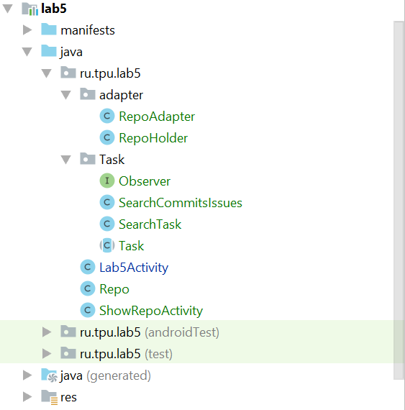

Рисунок 1 – Структура модуля lab5

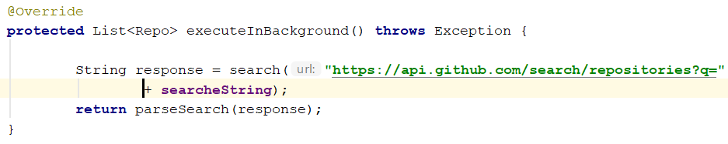

Рисунок 2 – Обработка потока получения репозиториев по запросу

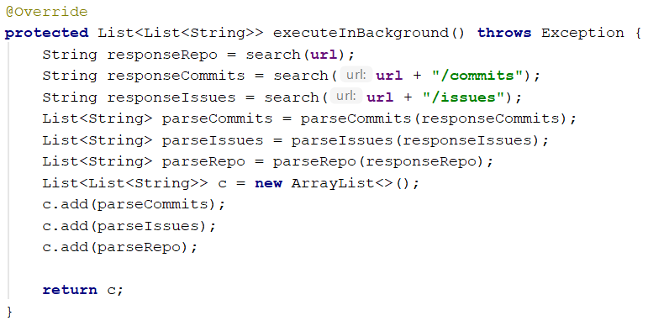

Рисунок 3 – Обработка потока получения дополнительно информации по репозиторию

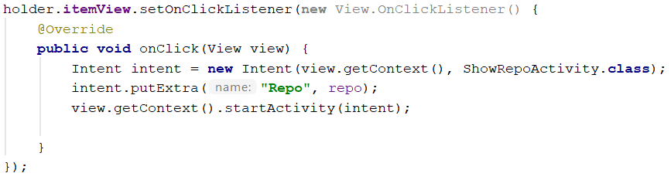

Рисунок 4 – Обработка клика по элементу recyclerView и передача данных в ShowRepoActivity

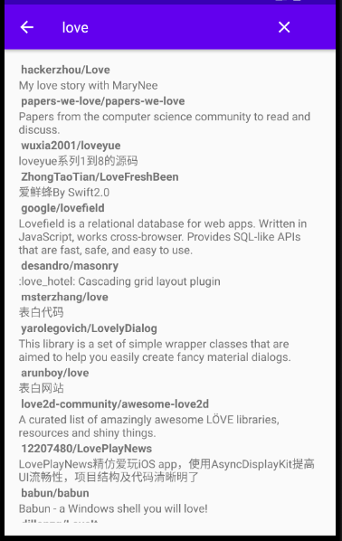

Рисунок 5 – Основной экран модуля после выполнения поиска

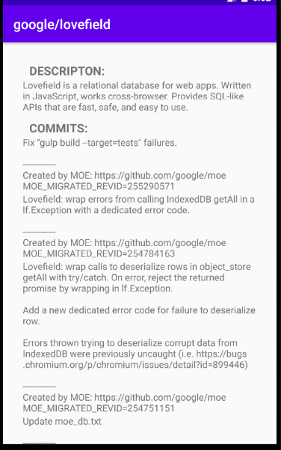

Рисунок 6 – Экран ShowRepoActivity, после нажатия на строку репозитория

**Итоги**

В ходе выполнения лабораторной работы были получены навыки работы с потоками и передачи данных между потоками в проекте AndroidStudio. Изучен принцип работы паттерна Наблюдатель. Получен навык работы с SwipeRefreshLayout, а так же навык взаимодействия с сетью с помощью библиотеки okhttp3.